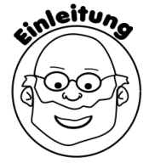 **Schwebender Löffel** __________

Versuch dich als Zauberer. Baue den folgenden Versuch gemäß der Abbildung auf und zeigen einem anderen Schüler den schwebenden Löffel. Kann dieser das Rätsel lösen?



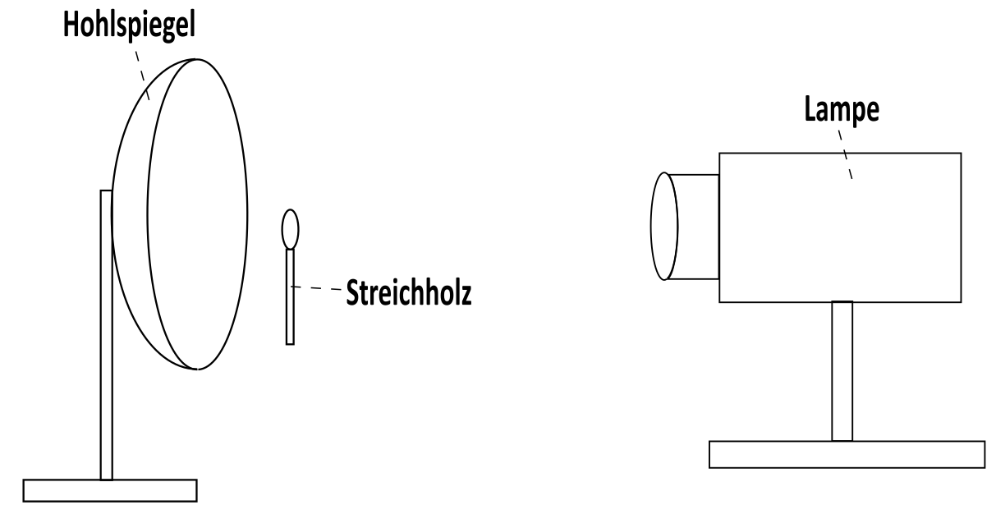



**Durchführung:**

Versuche mithilfe des reflektierten Lichts am Hohlspiegel den Streichholzkopf zu entzünden.



**Arbeitsauftrag:** Erkläre zeichnerisch, an welchem Punkt sich der Streichholzkopf

idealerweise befinden sollte, um ihn schnellstmöglich zu entzünden.

